Областная библиотека детской и юношеской книги
Информационно-библиографический отдел

МИР ПРОТИВ НАРКОТИКОВ



Путеводитель по сайтам

Омск
2008
Представляем наиболее информативные и интересные проекты русскоязычного Интернета, рассказывающие о вреде наркотиков, тяжёлых последствиях наркомании и методах лечения наркозависимых.

* В переводе с древнегреческого языка слово «наркотик» означает «приводящий в состояние оцепенения, отупения, одурения».

* Среднестатистический срок жизни наркоманов – 6 лет, в большинстве случаев они умирают от передозировки.

* В различных странах за преступления, связанные с наркотиками, предусмотрены строгие меры наказания: в России – от 5 до 15 лет тюремного заключения, в США – от 5 до 20 лет, в Турции – пожизненное отбывание наказания или смертный приговор.

«Narkozona.ru». Портал о наркотиках и наркомании.
http://narkozona.ru/

Разработку страниц и управление сервером осуществляет группа «Нарком». Один из лучших порталов в Интернете по теме. Дан рейтинг антинаркотических сайтов «Narkozona – TOP».

Разделы:
*Главная (изменения, дополнения на портале; новости наркологии)
* История наркомании
* FAQ по наркомании (ответы на самые распространённые вопросы)
* Программа АН (программа 12-ти Шагов Анонимных Наркоманов, адреса групп АН)
* Истории из жизни (истории выздоравливающих и тех, кого уже нет)
* Лечение наркомании (полный обзор всех известных методов лечения с подробным описанием каждого)
* Для родителей (что делать, если ваш ребёнок наркоман; синдром созависимости)
* Нарко-сленг
* Тесты (на зависимость от наркотиков)
* Виды наркотиков (обзор основных нарковеществ: история, эффекты, зависимость)
* Признаки употребления
* Законы (законодательство о наркомании)
* Статьи (статьи, рефераты, книги о наркомании)
* Фото и видео
* Ссылки (на сайты по теме, рейтинги сайтов)
* Нарко-анекдоты
* Голосования (мнения посетителей, их опыт, пожелания, замечания)
* Гостевая книга
* Форум

«Наркомания на Report.ru» http://drugs.report.ru/



Объёмный и содержательный портал по проблемам наркомании, созданный сообществом экспертов «Report.ru». Является проектом компании «Teleportal.ru», представляющей в Интернете более 200 различных порталов и объединяющей специалистов в разных областях деятельности. Действует бесплатная консультация специалиста и форум по вопросам наркозависимости.

Разделы:
* Новости
* Введение в тему
* Общественные организации (занимающиеся проблемами наркомании)
* Государственные организации (по борьбе с наркоманией)
* Консультации (возможность задать вопрос по e-mail специалистам на других сайтах)
* Статьи. Обзоры
* Web-форумы (перечислены сайты, где можно пообщаться)
* Порталы (ссылки на антинаркотические порталы)
* Книги (аннотированные издания по теме)
* Знаменитости и наркотики
* Медицинская помощь (приведён каталог лечебных и реабилитационных центров, дана их краткая характеристика)
* Сопутствующие проблемы (СПИД, гепатит, проституция)

http://www.narkotiki.ru/




Информационно-публицистический ресурс посвящён антинаркотической пропаганде. Финансовая поддержка сайта осуществляется Федеральным агентством по печати и массовым коммуникациям. Отличительной особенностью проекта является значительный архив статей по теме и наличие антинаркотической аудио-видеорекламы, графической и интернет-рекламы. На сайте создана колонка новостей, приведены рейтинги эффективности медицинской и психологической помощи, оказываемой лечебными учреждениями, рейтинги наркобезопасности различных школ и вузов. Работает консультационный центр, где на разнообразные вопросы отвечают специалисты: психиатр-нарколог, психолог, юрист, невропатолог, социальный работник; действует форум.
Разделы:
* Закон (международные конвенции и соглашения, зарубежное и российское законодательство)
* По оперативным данным (информация органов правопорядка)
* Материалы правительственной комиссии по противодействию злоупотреблению наркотическими средствами и их незаконному обороту
* Госнаркоконтроль информирует
* Масс-медиа (пресса, телевидение, радио, Интернет о проблемах наркомании)
* Исследования
* Весь мир против наркотиков
* Антинаркотические проекты и семинары-конкурсы
* Литература, театр, кино, музыка, спорт, религия против наркотиков
*Родителям, учителям, психологам (психология наркозависимости и созависимости; как сориентироваться в предлагаемых методах лечения; тренинг и упражнения для наркозависимых; тесты; полнотекстовые версии книг по подростковой наркозависимости и профилактике наркомании; список книг по теме)
*Здоровье (адреса помощи; кабинет специалиста; Росздрав информирует; мнение экспертов; публикации журнала «Здоровье»)

«Вся правда о наркомании и наркотиках»
http://narkotism.ru/

На сайте размещены новости, статьи по теме, есть рубрика «Ссылки» с возможностью выхода на дружественные антинаркотические ресурсы, дана информация о партнёрах проекта.

Разделы:
* История наркотиков
* Эпидемии (распространение в России)
* Самолечение
* Морфиномания
* Гиперемезис (болезненный синдром, возникающий при употреблении марихуаны)
* Общество (наркотики и общество)
* Героин
* Полинаркомании (употребление наркотиков разных видов)
* Патогенез (вредное воздействие на организм)

 Информация к размышлению...
http://medline.narod.ru/
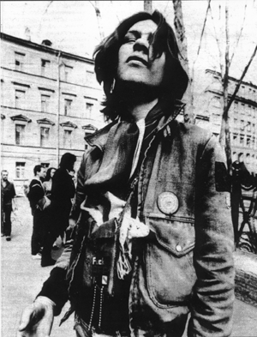

Сайт адресован родителям, которые хотят быть уверены в том, что их дети не употребляют наркотики. Есть возможность консультации с наркологом по e-mail.

Разделы:
* Причины наркотизма
* Опиаты
* Стимуляторы
* Психоделики
* Полинаркомании (употребление наркотиков разных видов)
* Лечение
* Юридические вопросы
* Алкоголизм
* Словарик терминов
* Гостевая книга
* Форум
Научиться жить без наркотика
http://www.narcohelp.ru/

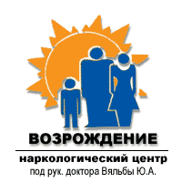

Cайт, созданный при поддержке наркологического центра «Возрождение», будет полезен как имеющим проблему зависимости, так и их близким, друзьям. На сайте можно получить правильное представление о процессе выздоровления при химической зависимости, сориентироваться при выборе реабилитационного центра, научиться строить отношения с близким человеком – наркоманом. На сайте действует бесплатная консультация и форум по проблемам зависимости.

Разделы:
* Наркомания
* Симптомы
* Что делать
* Созависимость
* Лечение
*12 шагов (реабилитационная программа анонимных наркоманов)
* Лечебные центры
* 20 признаков нечестного центра
* Тесты (определение степени зависимости)
* Консультация по e – mail со специалистами
* Пресса о проблемах наркомании

«Русский народный сервер против наркотиков»
http://www.narkom.ru/




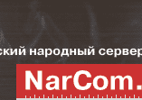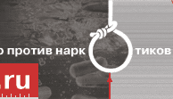

Разработку страниц и управление сервером осуществляет группа «Нарком». На сайте можно найти новости по теме; присутствуют адреса и ссылки на значимые антинаркотические проекты в Интернете, книга посетителей, где можно оставить своё сообщение; есть форум и чат для общения в режиме on – line.

Организаторы проекта
- Фонд "Здоровое Будущее"
- Северо-Западный Региональный Медицинский Центр
Разделы:
* Кабинет нарколога (вопросы о наркотиках и здоровье)
*Химия и жизнь (распространённые заблуждения о наркомании, тест на восприимчивость к наркотикам, подлинные истории из жизни наркоманов)
*Родительский уголок (способы распознавания наркозависимых, статьи в помощь родителям и детям)
* Закон сур-ров! (в дебрях законодательства)
* Сверхценные идеи
*Самопомощь (костыль для употребляющих наркотики: как победить зависимость)

«Без наркотиков»
http://www.nodrus.ru/



На сайте вкратце рассказано о наркотиках и наркомании. Основной интерес вызывают разделы «Ваши письма» (мнения и вопросы посетителей сайта с комментариями специалиста) и «Статьи» (различные интересные заметки из печатных online изданий). На странице «Магазин» представлен прайс-лист книжного интернет-магазина с изданиями по проблемам наркомании.

Разделы:
* Наркомания (причины появления и распространение в России, методы лечения, статистика, законодательство)
*Наркотики (виды, торговля, воздействие на организм, передозировка)
* Ваши письма (139 писем)
*Статьи (125 статей, их место в рейтинге по популярности и числу прочтений)
* Это интересно (42 антинаркотических плаката)
*SOS (адреса наркологических диспансеров и клиник, телефоны доверия)
* Анекдоты
*Магазин (книжный интернет-магазин предлагает издания по теме)
*Контакты
отличить

«Близким наркоманов о наркоманах, наркомании и лечении наркомании».
http://www.blizkim.ru/о.

На сайте подробно описаны различные методы лечения и реабилитации наркоманов, их родственников и близких; даны тесты на потенциальную зависимость от наркотиков; приведены адреса действующих клиник и реабилитационных центров, ссылки на другие антинаркотические сайты в Интернете.

Разделы:
* Главная (что делать, если ваш близкий – наркоман; излечима ли наркомания; обратная связь)
* Понять наркомана (физическая и психологическая зависимость от наркотиков; кто становится наркоманом; мир наркоманов; от чего умирают наркоманы; как заставить наркомана лечиться)
* Лечение наркомании (стоимость и сроки лечения; детоксикация; реабилитационные центры; сообщество анонимных наркоманов; амбулаторная психологическая помощь; как не надо лечить наркоманию)
* Анонимные наркоманы (всё о сообществе 12 Шагов – программе анонимных наркоманов, в том числе литература, ссылки на другие сообщества по лечению наркомании)
* Созависимость (определение созависимости; причины; преодоление; тест на созависимость; литература по теме)
* Группы родственников (центры реабилитации родственников наркоманов; расписание работы групп)
* Оценка реабилитационного потенциала (тесты на зависимость; реальные истории; клиники и реабилитационные центры; полезные ресурсы – книги, фильмы, музыка)

«Наркотики – наши враги» http://nonarcotikam.web-box.ru/
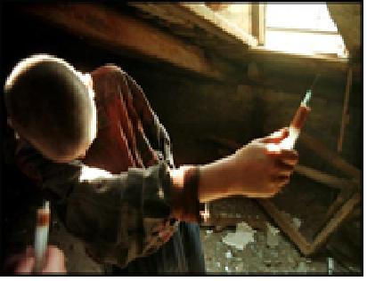



Информационный ресурс разработан П. Орловым, особое внимание уделено разрушающему воздействию наркотических веществ на личность. На сайте помещена подборка антинаркотических плакатов, есть активные ссылки на компетентные проекты подобной тематики в Интернете.

Разделы:
* Наркотики – наши враги (дана информативная вступительная статья; помещена серия антинаркотических плакатов)
* Новости (о проблемах наркомании)
* Причины появления наркомании в России
* О наркотиках
* Будущее без наркотиков (государственные программы по борьбе с наркоманией; реабилитация наркоманов)
* О вреде наркотиков (статья по теме; видеоряд «Наркомания в лицах»)
* Книга сообщений для гостей
* Ссылки (на сайты о наркотиках)

Адреса и телефоны помощи

Федеральная служба РФ по контролю за оборотом наркотиков по Омской области:
г. Омск, ул. Степная, 76
тел. 56-60-30

Омский областной наркологический диспансер:
г. Омск, ул. Учебная, 189
тел. 30-27-28

Амбулаторно-поликлиническое отделение Омского областного наркологического диспансера для обслуживания детского населения:
г. Омск, Космический проспект, 20
тел. 53-87-12
Наркологический реабилитационный центр г. Омска:
г. Омск, ул. Яковлева,145
тел. 24-69-12

Амбулаторная анонимного лечения, МУЗ:
г. Омск, ул. Энергетиков, 5
тел. 66-30-66

Областной центр социально-псхологической помощи несовершеннолетним и молодёжи:
г. Омск, ул. Авангардная, 8
тел. 26-58-48

Социально-реабилитационный центр для несовершеннолетних:
г. Омск, Камерный переулок, 16-а
тел. 56-00-15

ГУЗ «Омский областной центр по профилактике и борьбе со СПИДом и инфекционными заболеваниями»:
г. Омск, ул. 50 лет Профсоюзов, 119/1
тел. 64-30-25;
г. Омск, ул. 20 лет РККА, 7
тел. 36-22-33

Телефоны доверия:
УВД 23-33-04;
Врач-психотерапевт 23-86-19;
Подростковый 26-42-41;
Министерство по делам молодежи, физической культуры и спорта Омской области 26-42-41

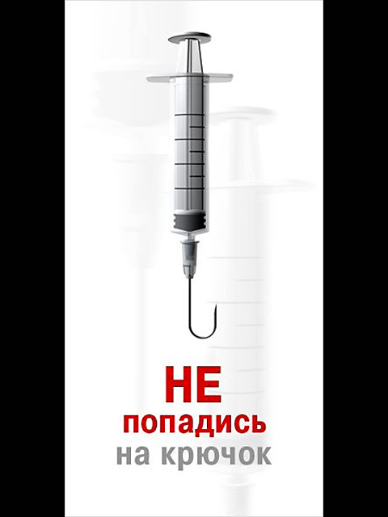

Составитель: Томилова Ю.А.
Компьютерный набор: Томилова Ю. А., Евсеева Л.В.
Ответственный за выпуск: Евсеева Л.В.

Областная библиотека детской и юношеской книги

28.03.2008

